Apache JMeter™
Apache JMeter™ uygulaması, işlevsel davranışı yüklemek ve performansı ölçmek için tasarlanmış %100 saf bir Java uygulaması olan açık kaynaklı bir yazılımdır.
Başlangıçta Web Uygulamalarını test etmek için tasarlanmıştı, ancak o zamandan beri diğer test işlevlerine genişletildi.

Apache JMeter Nedir?
Apache JMeter, hem statik hem de dinamik kaynaklarda, Web dinamik uygulamalarında performansı test etmek için kullanılabilir.
Gücünü test etmek veya farklı yük türleri altında genel performansını analiz etmek için bir sunucu, sunucu grubu, ağ veya nesne üzerindeki ağır bir yükü simüle etmek için kullanılabilir.
JMeter, Swing grafik API’sini kullanan grafik arayüzlü bir Java masaüstü uygulamasıdır. Bu nedenle, Java sanal makinesini kabul eden herhangi bir ortamda çalışabilir. Örneğin Windows, Linux, Mac vb.
Apache JMeter özellikleri şunları içerir:
- Birçok farklı uygulama/sunucu/protokol türünü yükleyebilme ve performans testi yapabilme:
  - Web- HTTP, HTTPS (Java, NodeJS, PHP, ASP.NET, …)
  - SOAP / REST Web Servisleri
  - JDBC aracılığıyla veri tabanı
  - LDAP
  - FTP
  - Java Nesneleri
  - JMS aracılığıyla mesaj yönelimli ara katman yazılımı (MOM)
  - Posta- SMTP(S), POP3(S) ve IMAP(S)
  - Yerel komutlar veya kabuk betikleri
  - TCP

- Hızlı Test Planı kaydına (Tarayıcılardan veya yerel uygulamalardan), derlemeye ve hata ayıklamaya izin veren tam özellikli Test IDE'si.
- Herhangi bir Java uyumlu işletim sisteminden (Linux, Windows, Mac OSX, …) test yüklemek için CLI modu
- Eksiksiz ve sunulmaya hazır bir dinamik HTML raporu
- En popüler yanıt biçimlerinden, HTML , JSON , XML veya herhangi bir metin biçiminden veri çıkarma yeteneği sayesinde kolay ilişkilendirme
- Eksiksiz taşınabilirlik ve %100 Java saflığı
- Tam çoklu iş parçacığı çerçevesi, birçok iş parçacığı tarafından eşzamanlı örneklemeye ve farklı iş parçacığı grupları tarafından farklı işlevlerin eşzamanlı örneklemesine izin verir
- Test sonuçlarının önbelleğe alınması ve çevrimdışı analizi/yeniden oynatılması

- Son Derece Genişletilebilir çekirdek:
  - Takılabilir Örnekleyiciler, sınırsız test yeteneklerine izin verir.
  - Komut Dosyası Yazılabilir Örnekleyiciler ( Groovy ve BeanShell gibi JSR223 uyumlu diller )
  - Geçmeli zamanlayıcılarla birkaç yük istatistiği seçilebilir
  - Veri analizi ve görselleştirme eklentileri, kişiselleştirmenin yanı sıra mükemmel genişletilebilirlik sağlar.
  - Fonksiyonlar, bir teste dinamik girdi sağlamak veya veri işleme sağlamak için kullanılabilir.
  - Maven, Gradle ve Jenkins için 3. taraf Açık Kaynak kitaplıkları ^{aracılığıyla} Kolay Sürekli Entegrasyon

Kurulum:
JMeter saf Java açık kaynak (open-source) test yazılımlardan biridir. Bu nedenle çalıştığımız işletim sistemi üzerinde JMeter’i çalıştırmak istiyorsak makinemizde JDK yüklü olmalıdır. Bu nedenle ilk gereksinim makinemize JDK yüklemek veya yüklü olduğunu kontrol etmek olacaktır. JMeter sistem gereksinimi için JDK 1.6 veya üstü yeterlidir.

Adım 1: Makinemizde Java’nın yüklü olup olmadığını kontrol edelim. Bunun için komut satırında ve işletim sistemimize bağlı olarak aşağıdaki java komutlarından birini yürütelim.
Windows: c:\> java –version
Linux: $java –version
Mac: machine: ~ veysel$ java –version

Adım 2: 1. JMeter’ın son sürümünü https://jmeter.apache.org/download_jmeter.cgi adresinden indirelim. Sıkıştırılmış dosyayı çıkartalım ve sistemimizde uygun bir yerde tutalım.
Not: Aşağıdaki şekilde gösterildiği gibi indirmek için Binaries dosyasından (zip veya tgz) seçmeliyiz.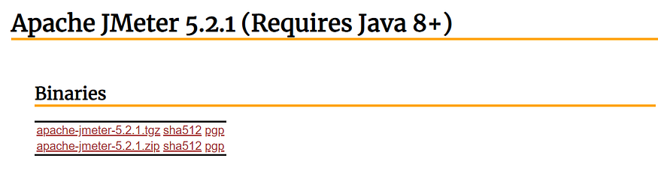

Adım 3: JMeter’ı kuralım. JMeter’in kurulumu son derece kolay ve basittir. zip veya tgz dosyasını, JMeter’in yüklenmesini istediğimiz dizine açmamız yeterlidir. Bizi uğraştıran sıkıcı bir kurulum ekranı yok! Basitçe unzip ve bitti. Unzip işlemi tamamlandıktan sonra kurulan dizin yapısı aşağıdaki şekilde görünmelidir.
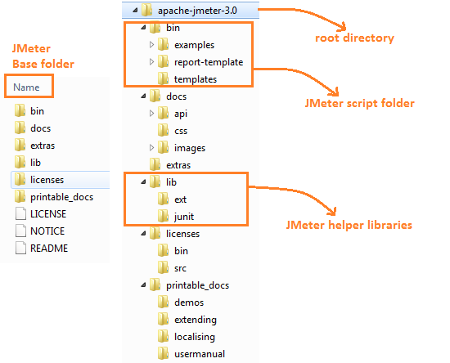

/bin : JMeter’i başlatmak için kullanılan JMeter komut dosyasını içerir.
/docs : JMeter dökümantasyon dosyalarıdır.
/extras : İlgili ek dosyaları içerir.
/lib/: JMeter için gerekli Java kütüphanelerini içerir.
/lib/ext : JMeter ve protokoller için temel .jar dosyalarını içerir.
/lib/junit : JMeter için kullanılan Junit kütüphanesidir.

Adım 4: JMeter’ı başlatalım. JMeter’i 3 modda başlatabiliriz. Bunlar; GUI Modu Server (Sunucu) Modu Command Line (komut satırı) Modu

JMeter’i GUI Modu ile Başlatma
JMeter’ı GUI modunda çalıştırmak için işletim sistemimize bağlı olarak bin dizini altından aşağıdaki dosyalardan bir tanesini çalıştırmalıyız.
Windows : jmeter.bat
Linux : jmeter.sh
Mac : jmeter.sh
Windows için jmeter.bat dosyasını çalıştırdığımızda bir Swing uygulaması olan JMeter GUI’si ile karşılaşırız. Bu GUI iki ana bileşenden oluşur.
Bu bileşenler; ekranın sol tarafında test planlarını oluşturduğumuz bölme ve ekranın sağ tarafında test planlarını yapılandırdığımız bölmelerdir.
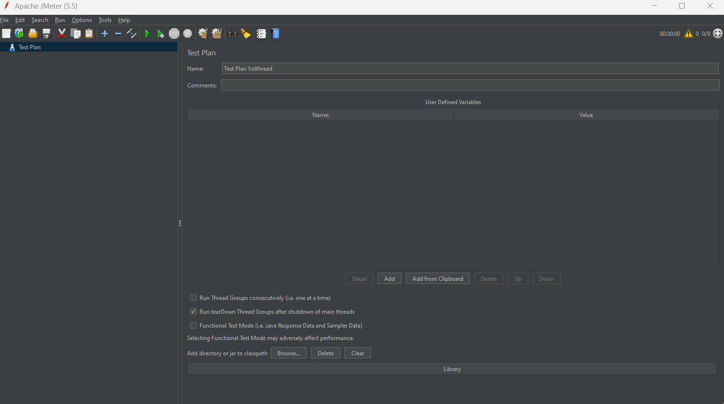

Apache JMeter ile Performans Testi
Bu nedenle, gerçek kullanıcı davranışları ile projenizin performans testini simüle edecek JMeter gibi bir yazılım aracına ihtiyacınız vardır.
Performans Testi, sistemin belirli bir altyapı konfigürasyonu altında mümkün olan en iyi (optimum) performans beklentisini belirler. Yani, sistemin planlanan maksimum kapasitede istenilen performansa ulaşıp ulaşmadığı doğrulamak ve nasıl davrandığı test etmektedir. Performans testi; hız, ölçeklenebilirlik, kararlılık, güvenilirlik ve kaynak kullanımı gibi sistemin kalite özelliklerini ölçmektedir.
Performans testinin amacı hataları bulmak değil, performans darboğazlarını ortadan kaldırmak ve sistemin kalite özelliklerini ölçmektedir.
Performans testi temel olarak bir yazılımın aşağıdaki belirli özelliklerine odaklanır. Bunlar; hız (speed), kararlılık (stability) ve ölçeklenebilirliktir (scalability).

- Hız :Uygulamanın hızlı yanıt verip vermeyeceğini belirler.
- Kararlılık: Uygulamanın değişen yükler altında kararlı olup olmadığını belirler.
- Ölçeklenebilirlik: Yazılım uygulamasının işleyebileceği maksimum kullanıcı yükünü belirler.

Performans Testi Neden Gereklidir?
Performans testi uygulamalarının hızı, ölçeklenebilirliği ve kararlılığı hakkında paydaşları bilgilendirir. Ürün piyasaya sürülmeden önce riskleri ortaya çıkartarak gerekli iyileştirmeleri yapmamızı sağlar. Performans testi yapılmadan veya gerekli önem verilmeden zayıf performans metrikleri ile pazara gönderilen uygulamaların kötü bir itibar kazanması ve beklenen satış hedeflerini karşılamaması muhtemeldir.

JMeter Testi Nasıl Çalışır?
JMeter bir hedef sunucuya istek gönderip bir grup kullanıcıyı simüle ederek hedef sunucunun işlevselliği ve performansını (performance/functionality) test eden bir araçtır.
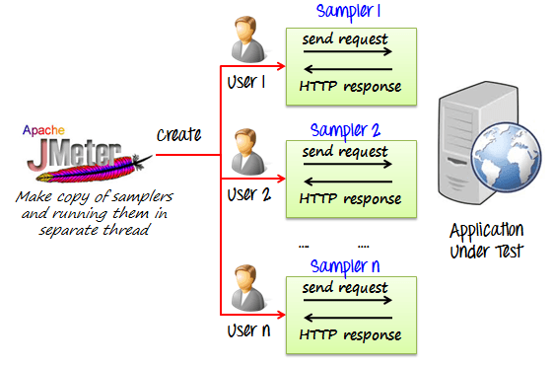
Test sırasında JMeter tarafından gerçekleştirilen bu farklı adımları aşağıdaki gibi sıralayabiliriz.
- İlk olarak, bir istek oluşturur ve sunucuya gönderir.
- Bundan sonra, sunucudan gelen yanıtı işler.
- Son olarak, test sonucunu TXT, XML, JSON gibi çeşitli formatlarda üretir. Böylece test mühendisi verileri analiz edebilir

Performans Testi Türleri Nelerdir?
Aşağıdaki resimde farklı performans testi türleri gösterilmektedir.
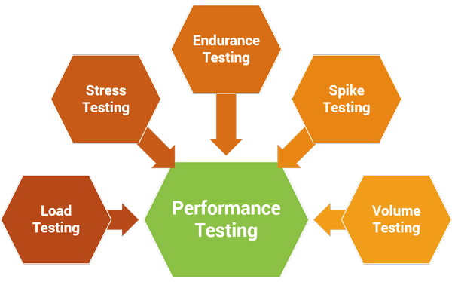
Şimdi çeşitli performans test türlerinin detaylarına derinlemesine bakalım.
- Yük Testi (Load Testing): Yazılımın, beklenen kullanıcı yükleri altında kararlı ve doğru bir şekilde işlemleri gerçekleştirme yeteneğini test eder. Amaç, yazılım uygulaması yayınlanmadan önce performans darboğazlarını tespit etmektir. Response’ların gecikme sürelerini (latency time), kullanıcı deneyimlerini vb. davranışlarını gözlemleyen test türüdür.
- Stres Testi (Stress Testing): Beklenen kullanıcı yükleri üzerinde (overload) bir yazılımın nasıl davrandığını test eder. Amaç, aşırı yük altındaki kırılma noktasını belirlemektir. Yani, performans testinde belirlenen maksimum kapasitenin üzerinde bir yüke çıkarak, sistemin hangi noktada kırıldığını ve sistemdeki yükün normal değerlere döndürüldüğünde sistemin fonksiyonlarının kararlı ve doğru bir şekilde çalışıp çalışmadığını test etmektedir.
- Dayanıklılık Testi (Endurance Testing): Yazılımın beklenen kullanıcı yükünü ne kadar uzun süre kaldırabildiğini test etmek amacıyla gerçekleştirlen testtir.
- Spike Testi (Spike Testing): Yazılımın kullanıcılar tarafından ani yük artışlarındaki tepkisini test eder.
- Hacim Testi (Volume Testing): Değişen veritabanı hacimleri altında yazılım uygulamasının performansını test etmektir.
- Ölçeklenebilirlik Testi (Scalability Testing): Yazılım uygulamasının kullanıcı yükünde bir artış gözlemlendiğinde gerçekleştirilen test türüdür. Kapasite arttırımı hakkında planlama yapmanıza yardımcı olur.

